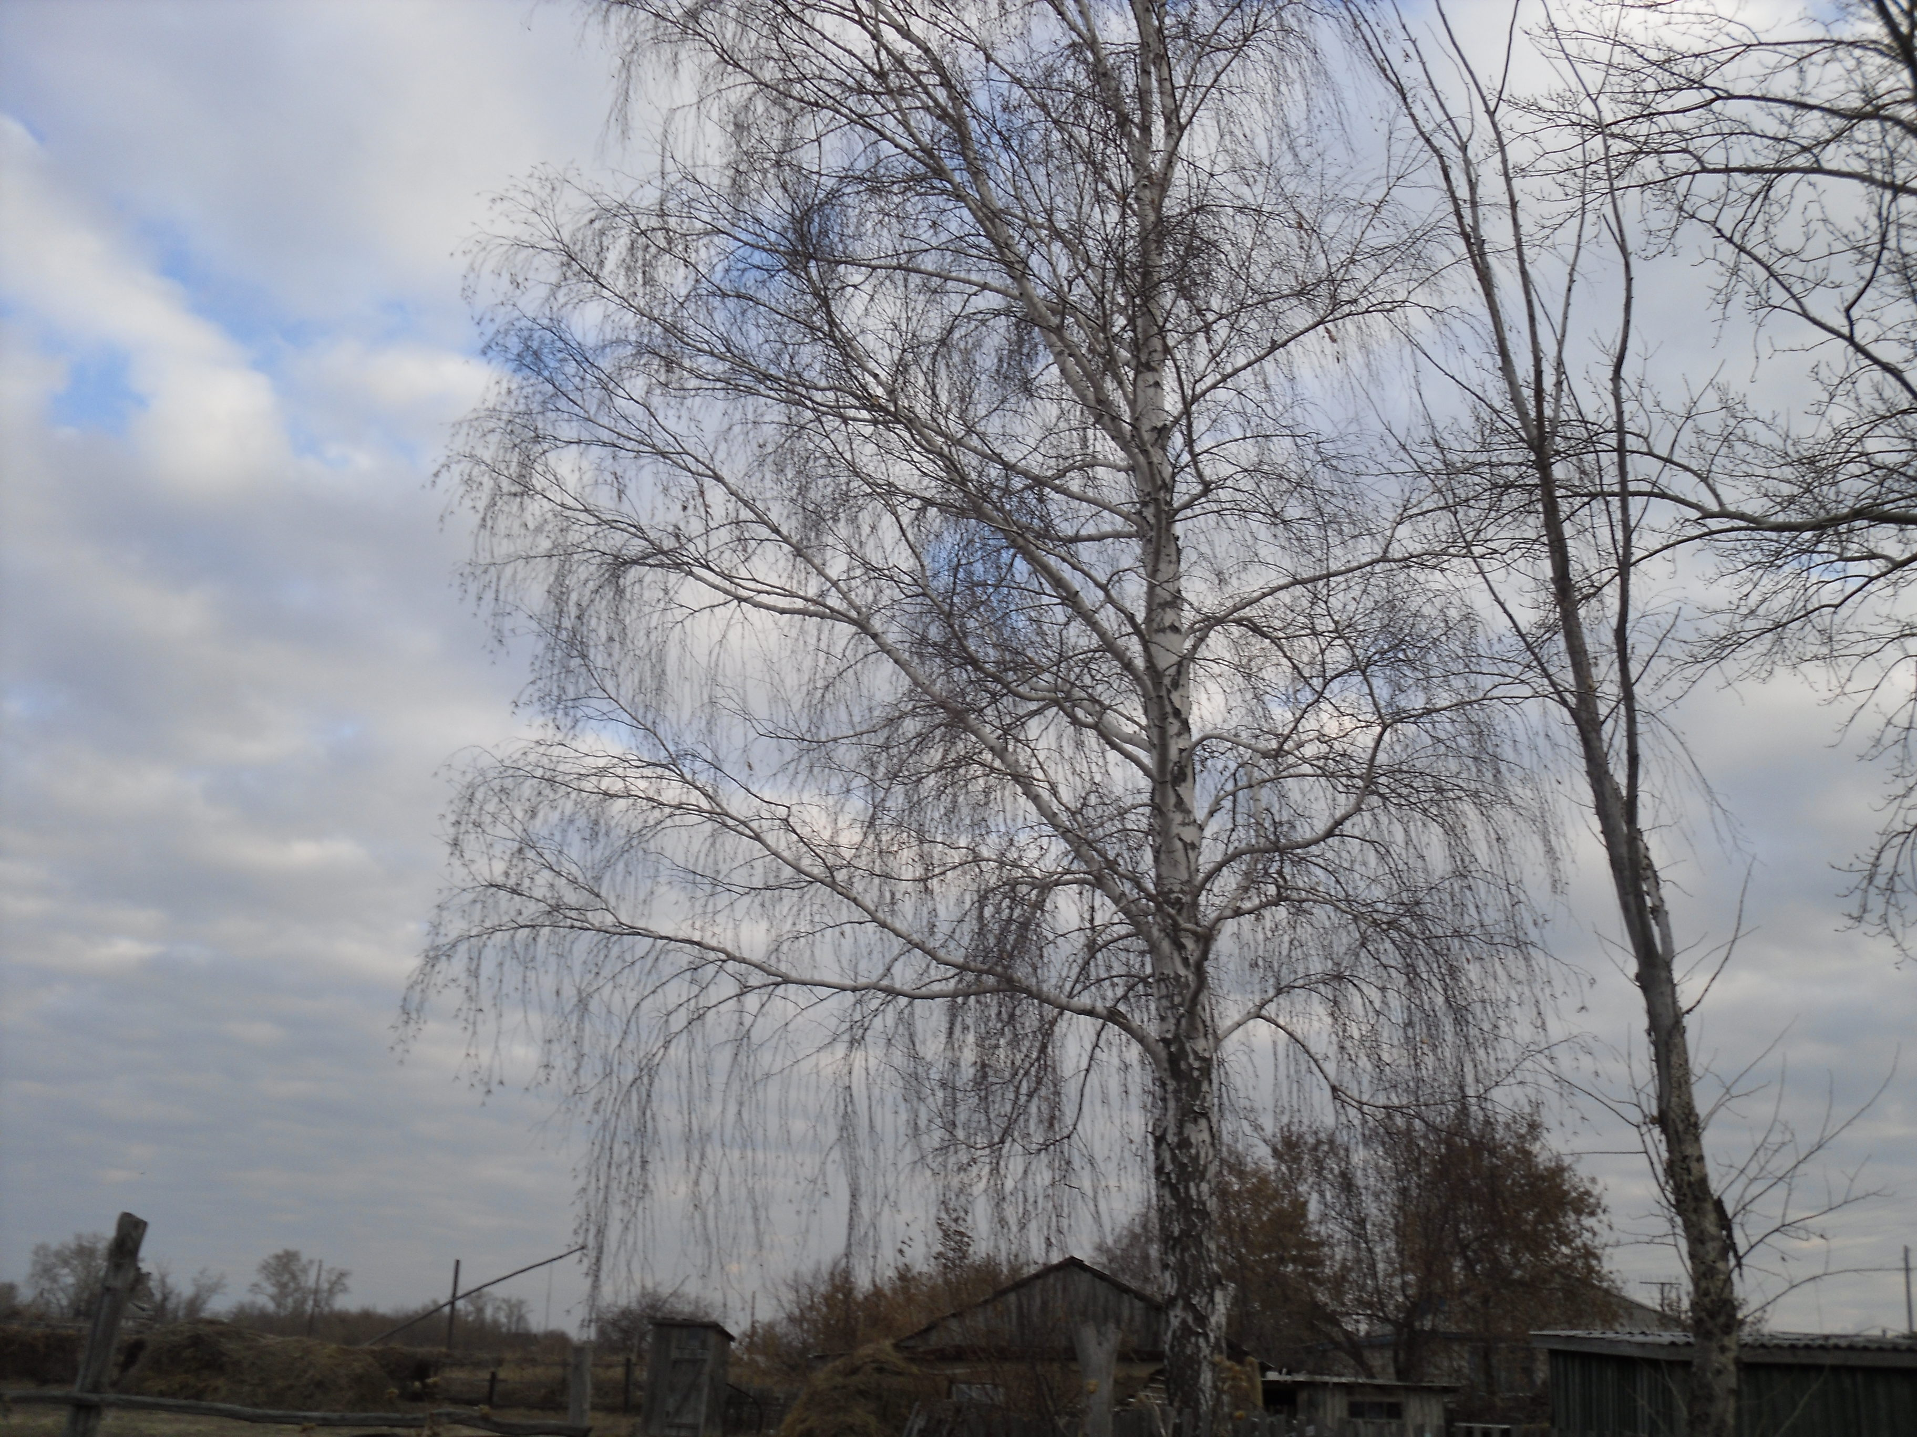

Не передать любовь к Сибири,
Она с рожденья мне близка.
И нет нигде просторов шире,
И неба гладь так высока.
Стою и слушаю кукушку,
Ловлю заката блеск в реке,
Ложиться вечер на опушку,
Берёзы шепчут вдалеке.
Мне помнятся рассказы деда
Как он работал на полях,
В войну возил зерно для фронта
И песни пел о журавлях.
И мой отец здесь вырос тоже,
Учился здесь, завёл семью.
Мой сын растёт на них похожим…
-Сибирь моя, тебя люблю!

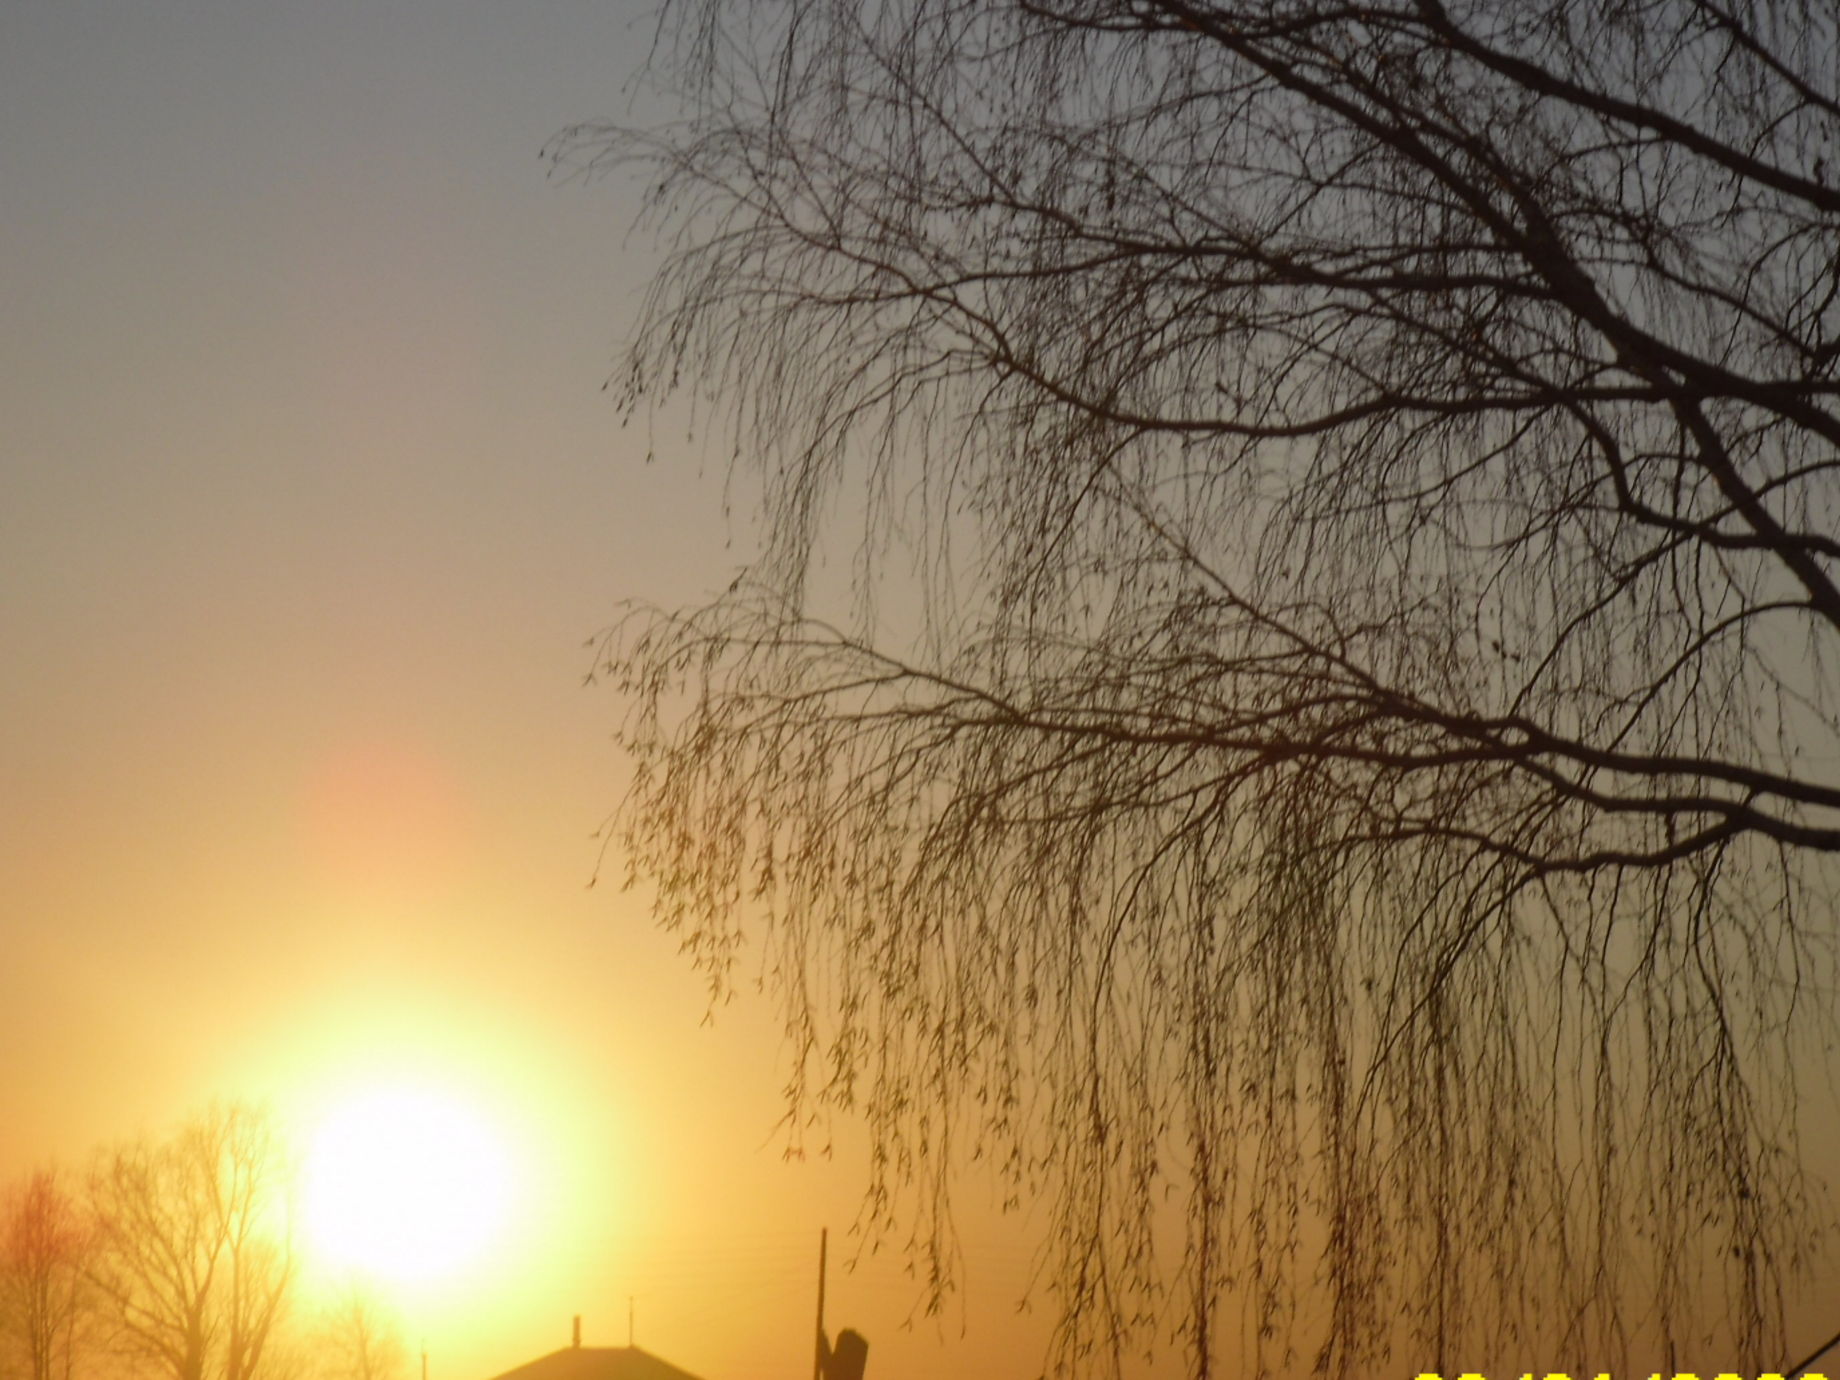

Осень.
С деревьев листья облетают,
Уже все убраны поля.
На солнце красками играют
В лимонном цвете тополя.
Ещё тепло, сидит кузнечик
На пожелтевшем стебельке.
Горят осины, словно свечки,
Стада пасутся вдалеке.
Грибами пахнет и травою,
Дорога вьется вдоль полей,
И наблюдаю я с тоскою
Полет прощальный журавлей.

